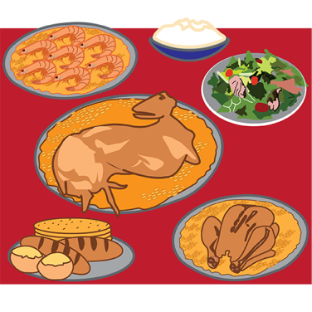  طَعَام | 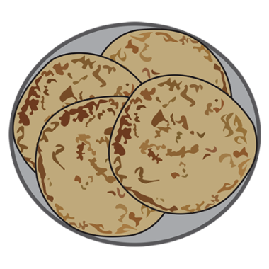  جَبَاتي | 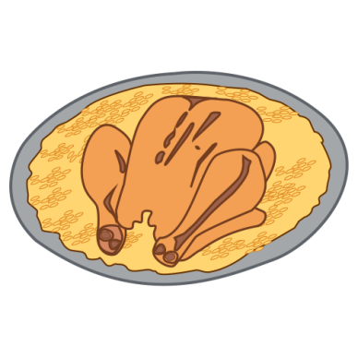  مَكبُوس دَجَاج | 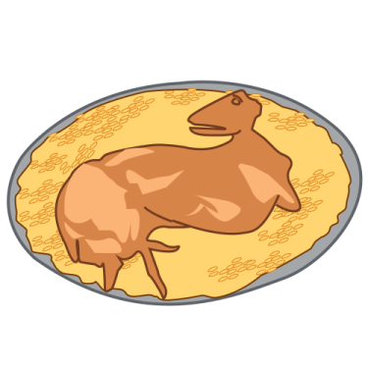  مَكبُوس لَحَم
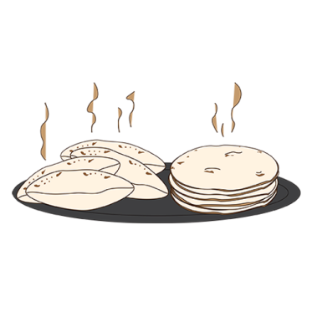  خُبْز | 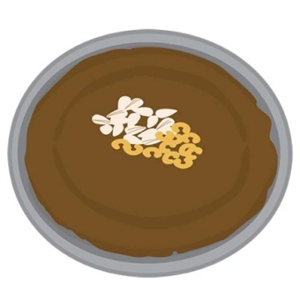  عَصِيدَة | 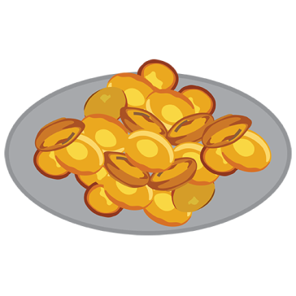  خَنْفَرُوش | 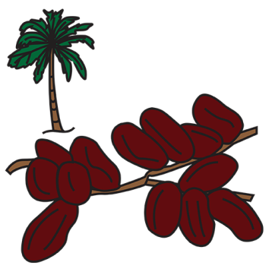  تَمر
طَعَام | جَبَاتي | مَكبُوس دَجَاج | مَكبُوس لَحَم
خُبْز | عَصِيدَة | خَنْفَرُوش | تَمر
لُعبَة الذَّاكِرَة – أَكَلَات قَطَرِيَّة

